**Ива́н Васи́льевич Ю́рьев- мой прадедушка, участник Великой Отечественной войны, командир миномётного расчёта 78-го гвардейского стрелкового полка 25-й гвардейской Краснознамённой стрелковой дивизии 6-й армии Юго-Западного фронта, Герой Советского Союза. Родился 24 марта 1917 года в деревне Петряево ныне Судиславского района Костромской области. Зимой 1942 года был призван в Красную армию. С этого же года на фронте. Вскоре ему присвоили звание сержанта, назначили командиром минометного расчёта. В боях был ранен, награждён боевым орденом. После излечения вернулся в свою часть. Отличился при форсировании реки Днепр. Указом Президиума Верховного Совета СССР от 19 марта 1944 года за образцовое выполнение заданий командования и проявленные мужество и героизм в боях с немецко-фашистскими захватчиками гвардии сержанту Ивану Васильевичу Юрьеву присвоено звание Героя Советского Союза.**

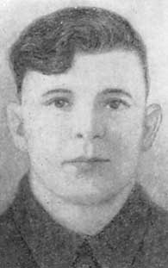**Но высокую награду Герой получить не успел. 30 марта 1944 года в бою под Кировоградом гвардии сержант Юрьев погиб.**

**Кижикина Даша, ученица 3-в класса**

